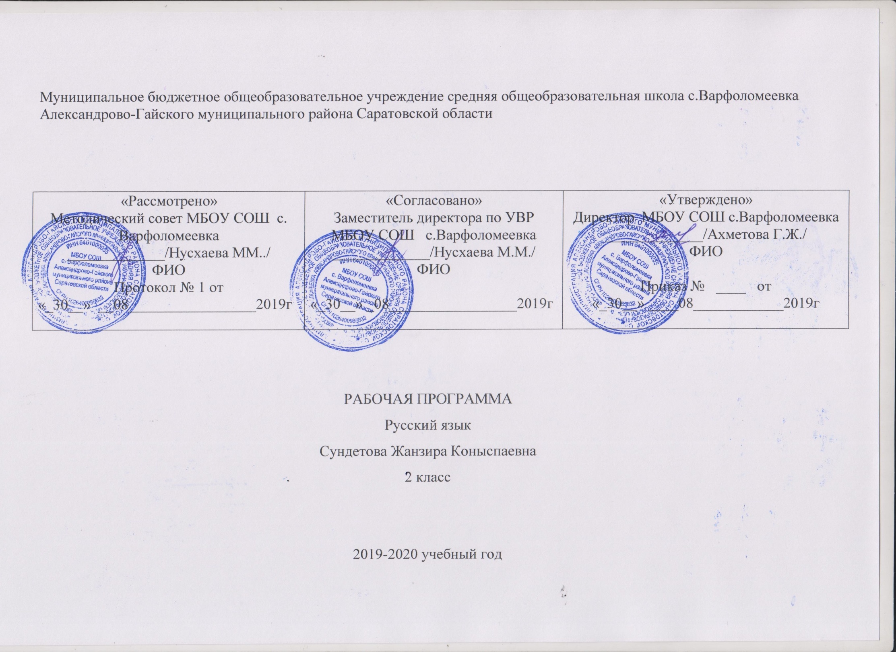 Планируемые результаты освоения учебного предмета
Преподавание русского языка в 3 классе ведётся по авторской программе «Начальная школа 21 века».
Руководитель проекта чл. корр. РАО Н.В. Виноградова. Программа утверждена Министерством образования и науки РФ.
Соответствует федеральному компоненту государственных образовательных стандартов начального общего образования второго поколения.
Программа курса «Русский язык» реализует основные положения концепций лингвистического образования младших школьников.
В системе предметов общеобразовательной школы курс «Русский язык» реализует познавательную и социокультурную цели:
- познавательная цель предполагает ознакомление учащихся с основными положениями науки о языке и формирование на этой основе знаково-символического и логического мышления учащихся;
- социокультурная цель — изучение русского языка — включает формирование коммуникативной компетенции учащихся: развитие устной и письменной речи, монологической и диалогической речи, а также навыков грамотного, безошибочного письма как показателя общей культуры человека.
Для достижения поставленных целей изучения русского языка в начальной школе необходимо решение Следующих практических задач:
- развитие речи, мышления, воображения школьников, умения выбирать средства языка в соответствии с целями, задачами и условиями общения;
- освоение учащимися первоначальных знаний о лексике, фонетике, грамматике русского языка;
- овладение учащимися умениями правильно писать и читать, участвовать в диалоге, составлять несложные монологические высказывания и письменные тексты-описания и тексты-повествования небольшого объёма;
- воспитание у учеников позитивного эмоционально-ценностного отношения к русскому языку, побуждение познавательного интереса к языку, стремления совершенствовать свою речь.
Согласно базисному (образовательному) плану образовательных учреждений РФ всего на изучение русского языка во 2классе 136
(4 ч в неделю, 34 учебные недели в каждом классе).
УМК: 1.Иванов, С. В., Евдокимова, А. О., Кузнецова, М. И., Петленко, Л. В., Романова, В. Ю. Русский язык: 2 класс: Учебник для учащихся общеобразовательных учреждений: в 2 ч. Ч. 1, 2 – 2-е изд., испр. и доп. – М.: Вентана-Граф, 2013. – 160 с.: ил.
2.Кузнецова, М. И. Пишем грамотно: 2 класс: Рабочие тетради № 1, 2 для учащихся общеобразовательных учреждений. – 2-е изд., испр. – М.: Вентана-Граф, 2013 – 48 с.: ил.

Личностными результатами изучения предмета «Русский язык» являются следующие умения и качества:
– эмоциональность; умение осознавать и определять (называть)
свои эмоции;
– эмпатия – умение осознавать и определять эмоции других людей; сочувствовать другим людям, сопереживать;
– чувство прекрасного – умение чувствовать красоту и выразительность речи, стремиться к совершенствованию собственной речи;
– любовь и уважение к Отечеству, его языку, культуре;
– интерес к чтению, к ведению диалога с автором текста; потребность в чтении;
– интерес к письму, к созданию собственных текстов, к письменной форме общения;
– интерес к изучению языка;
– осознание ответственности за произнесённое и написанное слово. Средством достижения этих результатов служат тексты учебников, вопросы и задания к ним, проблемно-диалогическая технология, технология продуктивного чтения.
Метапредметными результатами изучения курса «Русский язык» является формирование универсальных учебных действий (УУД).
Регулятивные УУД:
– самостоятельно формулировать тему и цели урока;
– составлять план решения учебной проблемы совместно с учителем;
– работать по плану, сверяя свои действия с целью, корректировать свою деятельность;
– в диалоге с учителем вырабатывать критерии оценки и определять степень успешности своей работы и работы других в соответствии с этими критериями.
Средством формирования регулятивных УУД служат технология продуктивного чтения и технология оценивания образовательных достижений (учебных успехов).
Познавательные УУД:
– вычитывать все виды текстовой информации: фактуальную, подтекстовую, концептуальную;
– пользоваться разными видами чтения: изучающим, просмотровым, ознакомительным;
– извлекать информацию, представленную в разных формах (сплошной текст; несплошной текст – иллюстрация, таблица, схема);
– перерабатывать и преобразовывать информацию из одной формы в другую (составлять план, таблицу, схему);
– пользоваться словарями, справочниками;
– осуществлять анализ и синтез;
– устанавливать причинно-следственные связи;
– строить рассуждения.
Средством развития познавательных УУД служат тексты учебника и его методический аппарат; технология продуктивного чтения.
Коммуникативные УУД:
– оформлять свои мысли в устной и письменной форме с учётом речевой ситуации;
– адекватно использовать речевые средства для решения различных коммуникативных задач; владеть монологической и диалогической формами речи;
– высказывать и обосновывать свою точку зрения;
– слушать и слышать других, пытаться принимать иную точку зрения, быть готовым корректировать свою точку зрения;
– договариваться и приходить к общему решению в совместной деятельности;
– задавать вопросы.
Предметными результатами изучения курса «Русский язык» является сформированность следующих умений:
– воспринимать на слух тексты в исполнении учителя, учащихся;
– осознанно, правильно, выразительно читать вслух;
– самостоятельно прогнозировать содержание текста по заглавию, ключевым словам;
– производить звуко-буквенный анализ доступных слов;
– видеть в словах изученные орфограммы по их опознавательным признакам (без введения этого понятия);
– правильно писать слова с буквами безударных гласных в корне, буквами проверяемых и непроизносимых согласных, с удвоенными буквами согласных в корне, с ь для обозначения мягкости, ь разделительным;
– владеть способами проверки букв гласных и согласных в корне;
– писать слова с непроверяемыми написаниями по программе; сложные слова с соединительной буквой о и е; частицу не с глаголами; буквы безударных гласных в окончаниях имён прилагательных;
– графически обозначать изученные орфограммы и условия их выбора (без использования термина «условия выбора орфограммы»);
– находить и исправлять ошибки в словах с изученными орфограммами;
– правильно списывать слова, предложения, текст, проверять написанное;
– писать под диктовку текст с изученными орфограммами и пунктограммами (объёмом 55–60 слов), правильно переносить слова с удвоенными буквами согласных в корне, на стыке приставки и корня, с ь;
– находить в слове окончание и основу, составлять предложения из слов в начальной форме (ставить слова в нужную форму), образовывать слова с помощью суффиксов и приставок; подбирать однокоренные слова, в том числе с чередующимися согласными в корне;
– разбирать по составу доступные слова; выделять два корня в сложных словах;
– распознавать имена существительные, имена прилагательные, личные местоимения, глаголы; производить морфологический разбор этих частей речи в объёме программы;
– определять вид предложения по цели высказывания и интонации, правильно произносить предложения с восклицательной и невосклицательной интонацией, с интонацией перечисления;
– разбирать предложения по членам, выделять подлежащее и сказуемое, ставить вопросы к второстепенным членам, определять, какие из них относятся к подлежащему, какие к сказуемому; выделять из предложения сочетания слов, связанных между собой;
– видеть в предложении однородные члены, ставить запятую в предложениях с однородными членами (без союзов, c одиночным союзом и);
– составлять предложения с однородными членами, употреблять их в речи;
– осознавать важность орфографически грамотного письма и роль знаков препинания в письменном общении;
– читать художественные тексты учебника, осмысливая их до чтения, во время чтения и после чтения (с помощью учителя), делить текст на части с опорой на абзацы, озаглавливать части текста, составлять простой план, пересказывать текст по плану;
– читать и понимать учебно-научные тексты (определять количество частей, задавать вопрос к каждой части, составлять план, пересказывать по плану);
– письменно пересказывать текст (писать подробное изложение доступного текста).
Учащиеся должны осмысленно относиться к изучению родного языка, сознательно наблюдать за своей речью, стремиться к употреблению в собственной речи изученных конструкций, слов, к совершенствованию своей речи.

Тематическое планирование
№ |  | Тема урока | Кол-во ч | Дата | Примечание
1 |  | Звуки речи и буквы | 1 | 02.09.
2 |  | Гласные и согласные звуки и их буквы. | 1 | 03.09.
3 |  | Обозначение звуков речи на письме. | 1 | 04.09.
4 |  | Ударные и безударные гласные звуки в слове. | 1 | 05.09.
5 |  | Согласные звуки. | 1 | 09.09.
6 |  | Согласные твердые и мягкие, звонкие и глухие. | 1 | 10.09.
7 |  | Звонкие и глухие согласные в конце слова. | 1 | 11.09.
8 |  | Сочетания жи-ши. | 1 | 12.09.
9 |  | Сочетания ча-ща. | 1 | 16.09
10 |  | Сочетания чу-щу.  Словарный диктант. | 1 | 17.09.
11 |  | Разделительный мягкий знак (ь) | 1 | 18.09.
12 |  | Слог. | 1 | 19.09.
13 |  | Перенос слов. | 1 | 23.09.
14 |  | Слоги ударные и безударные. Перенос слов. | 1 | 24.09.
15 |  | Слово | 1 | 25.09.
16 |  | Контрольное списывание текстов «Шары» | 1 | 26.09.
17 |  | Работа над ошибками.  Слова, которые называют предмет. | 1 | 30.09.
18 |  | Слова, которые называют признаки и действия предметов.  Словарный диктант. | 1 | 01.10.
19 |  | Текущий диктант «Роща» по теме «Правописание сочетаний жи-ши, ча-ща, чу-щу» | 1 | 02.10.
20 |  | Работа над ошибками.  Слово и предложение | 1 | 03.10.
21 |  | Восклицательные и невосклицательные предложения. | 1 | 07.10.
22 |  | Слова в предложении | 1 | 08.10
23 |  | Окончание как часть слова | 1 | 09.10.
24 |  | Изменения формы слова с помощью окончания. | 1 | 10.10.
25 |  | Неизменяемые слова. | 1 | 14.10.
26 |  | Контрольная работа за 1 четверть по теме : «Фонетика, слово и предложение; слова изменяемые, неизменяемые; окончание». | 1 | 15.10
27 |  | Работа над ошибками.  Вспоминаем правило написания заглавной буквы. | 1 | 16.10.
28 |  | Итоговый контрольный диктант «Певец» за 1 четверть. | 1 | 17.10
29 |  | Работа над ошибками.  Корень слова | 1 | 21.10.
30 |  | Учимся писать буквы безударных гласных в корне слова | 1 | 22.10.
31 |  | Безударные гласные в корне слова.  Словарный диктант. | 1 | 23.10
32 |  | Учимся писать буквы безударных гласных в корне слова | 1 | 24.10
33 |  | Корень как общая часть родственных слов. | 1 | 05.11
34 |  | Учимся писать буквы безударных гласных в корне слова | 1 | 06.11
35 |  | Учимся писать буквы безударных гласных в корне слова | 1 | 07.11
36 |  | Учимся писать буквы согласных в корне слова | 1 | 11.11
37 |  | Учимся писать буквы согласных в корне слова | 1 | 12.11
38 |  | Диктант «В парке» по темам : «Правописание сочетаний жи-ши, ча-ща, чу-щу, перенос слов, безударные гласные в корне слов» | 1 | 13.11
39 |  | Работа над ошибками. Однокоренные слова. | 1 | 14.11
40 |  | Корень слова с чередованием согласных | 1 | 18.11
41 |  | Учимся писать буквы гласных и согласных в корне слова. | 1 | 19.11
42 |  | Учимся писать буквы гласных и согласных в корне слова. | 1 | 20.11
43 |  | Диктант «Прогулка» по теме : «Правописание согласных в корне слова» | 1 | 21.11
44 |  | Работа над ошибками.  Суффикс как часть слова. | 1 | 25.11
45 |  | Значения суффиксов. | 1 | 26.11
46 |  | Контрольное списывание «Зимой» и «Живые часы» | 1 | 27.11
47 |  | Работа над ошибками.  Учимся писать слова с непроизносимыми согласными звуками. | 1 | 28.11
48 |  | Учимся писать слова с непроизносимыми согласными звуками. Тестирование. | 1 | 02.12
49 |  | Учимся писать слова с непроизносимыми согласными звуками. | 1 | 03.12
50 |  | Учимся писать суффиксы :  -онок, -енок. | 1 | 04.12
51 |  | Учимся писать суффиксы :  -ик, -ек. | 1 | 05.12
52 |  | Учимся писать суффиксы :  -ик, -ек. | 1 | 09.12
53 |  | Текущая контрольная работа по теме : «Корень слова, суффиксы». | 1 | 10.12
54 |  | Работа над ошибками.  Значения суффиксов. | 1 | 11.12
55 |  | Значения суффиксов.  Учимся писать суффиксы –ость | 1 | 12.12
56 |  | Итоговая контрольная работа за 1-е полугодие | 1 | 16.12
57 |  | Работа над ошибками.  Учимся писать суффиксы имен прилагательных. | 1 | 17.12
58 |  | Образование слов при помощи суффиксов. | 1 | 18.12
59 |  | Итоговый контрольный диктант за 1-е полугодие. | 1 | 19.12
60 |  | Работа над ошибками.  Образование слов с помощью суффиксов. | 1 | 23.12
61 |  | Учимся писать корни и суффиксы. | 1 | 24.12
62 |  | Приставка как часть слова. | 1 | 25.12
63 |  | Значение приставки.  Словарный диктант. | 1 | 26.12
64 |  | Учимся писать приставки. | 1 | 13.01
65 |  | Учимся писать приставки. | 1 | 14.01
66 |  | Различаем приставки с буквами о, а. | 1 | 15.01
67 |  | Образование слов с помощью приставок. | 1 | 16.01
68 |  | Учимся писать разделительный твердый знак. | 1 | 20.01
69 |  | Различаем слова с разделительными Ъ и Ь знаками. | 1 | 21.01
70 |  | Как образуются слова. | 1 | 22.01
71 |  | Различаем разделительные мягкий и твердый знаки. | 1 | 23.01
72 |  | Основа слова. | 1 | 27.01
73 |  | Повторяем состав слова.  Тестирование. | 1 | 28.01
74 |  | Учимся различать приставки и предлоги. | 1 | 29.01
75 |  | Текущая контрольная работа по теме «Приставки, состав слова, образование слов.» | 1 | 30.01
76 |  | Работа над ошибками.  Слово и его значение. | 1 | 03.02
77 |  | Значение слова. | 1 | 04.02
78 |  | Повторяем правописание частей слова. | 1 | 05.02
79 |  | Текст. | 1 | 06.02
80 |  | Заголовок текста. | 1 | 10.02
81 |  | Диктант «Кораблик» | 1 | 11.02
82 |  | Работа над ошибками.  Как сочетаются слова. | 1 | 12.02
83 |  | Значение слова в словаре и тексте. | 1 | 13.02
84 |  | Повторяем правописание частей слова | 1 | 17.02
85 |  | Учимся озаглавливать текст. | 1 | 18.02
86 |  | Слова однозначные и многозначные. | 1 | 19.02
87 |  | Учимся находить и проверять орфограммы в слове. | 1 | 20.02
88 |  | Учимся озаглавливать текст.  Как строится текст.  Окончание текста. | 1 | 24.02
89 |  | Тест | 1 | 25.02
90 |  | Работа над ошибками.  Как определять значение многозначного слова. | 1 | 26.02
91 |  | Контрольное списывание «Весна» и «Зоопарк» | 1 | 27.02
92 |  | Работа над ошибками.  Слова-синонимы. | 1 | 02.03
93 |  | Сочетание синонимов с другими словами. | 1 | 03.03
94 |  | Учимся находить и проверять орфограммы в слове. | 1 | 04.03
95 |  | Как строится текст.  Начало текста.  Сочиняем начало текста. | 1 | 05.03
96 |  | Синонимы в тексте. | 1 | 09.03
97 |  | Учимся находить и проверять орфограммы в слове. | 1 | 10.03
98 |  | Учимся составлять текст.  Последовательность предложений в тексте. | 1 | 11.03
99 |  | Итоговая контрольная работа за 3 четверть | 1 | 12.03
100 |  | Работа над ошибками  Сочетания антонимов с другими словами. | 1 | 16.03
101 |  | Учимся находить и проверять орфограммы в слове. | 1 | 17.03
102 |  | Итоговый диктант «В горах» | 1 | 18.03
103 |  | Работа над ошибками.  Как используются синонимы. | 1 | 19.03
104 |  | Связь предложений в тексте. | 1 | 01.04
105 |  | Слова исконные и заимствованные | 1 | 02.04
106 |  | Учимся находить и проверять орфограммы в слове. | 1 | 06.04
107 |  | Абзац.  Учимся выделять абзацы | 1 | 07.04
108 |  | Устаревшие слова. | 1 | 08.04
109 |  | Устаревшие слова, слова – синонимы, новые слова. | 1 | 09.04
110 |  | Учимся находить и проверять орфограммы в слове. | 1 | 13.04
111 |  | Учимся составлять текст по заголовку и ключевым словам. | 1 | 14.04
112 |  | Текущая контрольная работа по теме «Лексика» | 1 | 15.04
113 |  | Работа над ошибками.  Лексическое значение слова. | 1 | 16.04
114 |  | Контрольное списывание «В жару» | 1 | 20.04
115 |  | Работа над ошибками.  Учимся находить и проверять орфограммы в слове. | 1 | 21.04
116 |  | План текста.  Учимся составлять план текста. | 1 | 22.04
117 |  | Учимся писать письма по плану. | 1 | 23.04
118 |  | Фразеологизмы. | 1 | 27.04
119 |  | Учимся находить и проверять орфограммы в слове. | 1 | 28.04
120 |  | Значение фразеологизмов.  Составление текста по плану. | 1 | 29.04
121 |  | Учимся писать письма по плану. | 1 | 30.04
122 |  | Текст-описание.  Описание текста – описания. | 1 | 04.05
123 |  | Текст-рассуждение.  Особенности текста – рассуждения. | 1 | 05.05
124 |  | Описание. Повествование. Рассуждение. | 1 | 06.05
125 |  | Итоговая контрольная работа за 4 четверть. | 1 | 07.05
126 |  | Работа над ошибками.  Учимся находить и проверять орфограммы в слове. | 1 | 11.05
127 |  | Тестирование.  Правописание слов. | 1 | 12.05
128 |  | Повторение.  Слово и его значение. | 1 | 13.05
129 |  | Повторение.  Многозначные слова. | 1 | 14.05
130 |  | Итоговый контрольный диктант «Встреча весны» | 1 | 18.05
131 |  | Работа над ошибками. | 1 | 19.05
132 |  | Учимся находить и проверять орфограммы в слове. | 1 | 20.05
133 |  | Повторение.  Синонимы и антонимы. | 1 | 21.05
134 |  | Повторение.  Типы текста. | 1
135 - 136 |  | Повторение.  Порядок абзацев в тексте. | 2

Список литературы.
Русский язык 2 класс: учебник для учащихся общеобразовательных учреждений: в 2-х частях. Ч.1,2 / А.О. Евдокимова, С.В. Иванов, М.И. Кузнецова [и др.]. – 4-е изд., переаб. – М.: Вентана-Граф, 2012. – 176 с.: ил. – (Начальная школа ХХI века).
Учусь писать без ошибок: 2 класс: рабочая тетрадь для учащихся общеобразовательных учреждений: в 2-х частях. / М.И. Кузнецова. – 2-е изд., перераб. –М.: Вентана-Граф, 2013- (Начальная школа ХХI века).
Русский язык в начальной школе: контрольные работы, тесты, диктанты, изложения С.В. Иванова, В,Ю. Романова, Л.В. Петленко; под ред.– 2-е изд., исправл. –М.: Вентана-Граф, 2014
Мультимедийные пособия «Электронные уроки и тесты». Интернет-ресурсы, презентации по темам: «Слова называющие предмет», «Как образуются слова»,
« Текст — рассуждение, «Учимся сочинять текст-описание» и др.

